УДК: 539.42

РАСПРЕДЕЛЕНИЕ КИНЕТИЧЕСКОЙ ЭНЕРГИИ МЕЖДУ МОРФОЛОГИЧЕСКИ РАЗЛИЧИМЫМИ ЧАСТЯМИ ОБЛАКА ФРАГМЕНТОВ УДАРНИКА ПРИ ПРОБИТИИ ТОНКИХ ДИСКРЕТНЫХ ПРЕГРАД

Шумихин Т.А., Мягков Н.Н., Безруков Л.Н.*

ФГБУН Институт прикладной механики РАН, г. Москва, Россия
*ФГУП Государственный научно-исследовательский институт авиационных систем, г. Москва, Россия

РЕЗЮМЕ

Высокоскоростная фрагментация ударников при пробитии тонких дискретных преград (например, стальных сеток) может приводить к образованию запреградного облака осколков, состоящего из двух морфологически различимых частей. Облако осколков такого типа образует на пластине-свидетеле, расположенной на некотором расстоянии от пробиваемой дискретной преграды, основные группы кратеров двух типов. Первая соответствует струеобразным выбросам и имеет форму цепочек кратеров вытянутых вдоль линий, расходящихся от центра симметрии повреждений свидетеля, лежащего на лини выстрела. Вторая группа – это коллектив центрально-симметрично распределенных кратеров, тип распределения которых соответствует общему случаю повреждений свидетеля, имеющих место в случае стандартной схемы Уипла, в которой используется сплошная преграда.
В ходе работы проведена серия высокоскоростных ударных экспериментов
с алюминиевым сферическим ударником диаметром 6.35 мм и одиночными стальными сеточными преградами на скоростях удара лежащих в диапазоне 3.25–3.30 км/с. Диаметр проволок сетки изменялся в диапазоне от 0.6 мм до 1.2 мм. Расстояние между двумя ближайшими параллельными проволоками сетки было при этом постоянным и равным
2 мм. Было найдено, что общая кинетическая энергия всего облака осколков, вовлеченных в процесс кратерообразования на поверхности свидетеля, уменьшается
с увеличением диаметра проволоки. С другой стороны, кинетическая энергия осколки, образующих цепочки линейно-распределённых кратеров остаётся постоянной и даже проявляет некоторую тенденцию к увеличению. Эксперимент показывает,
что при данных условиях увеличение диаметра проволоки интенсифицирует механизм фрагментации, связанный с внедрением элементов дискретной преграды в материал ударника.

Ключевые слова: космический мусор; высокоскоростной удар; фрагментация; экранная защита

DISTRIBUTION OF KINETIC ENERGY AMONG MORPHOLOGICALLY DIFFERENT PARTS OF DEBRIS CLOUD
AT HIGH VELOCITY PERFORATION OF THIN DISCRETE BUMPERS BY COMPACT PROJECTILE

Shumikhin T.A., Myagkov N.N., Bezrukov L.N.*

Institute of Applied Mechanics, Russian Academy of Sciences, Moscow, Russia
*Federal State Unitary Enterprise «State Research Institute of Aviation Systems», Moscow, Russia

SUMMARY

High-velocity fragmentation of a compact projectile perforating a discrete bumper (e.g. steel meshes) may produce a cloud of debris with a specific structure consisting of two morphologically distinguishable parts. This debris cloud forms on the withes-plate, which is fixed at some distance from the bumper, two types of crater groups. The first one, which corresponds to the jets of debris that are emitted from the frontal part of the projectile, looks like chains of linearly distributed craters, which diverge from the center of all witness-plate damage. The second group consists of the craters, which are distributed similarly to the case of a standard Whipple’s based double wall scheme.
We performed a series of high-velocity impact experiments with aluminum 6.35-mm spheres as a projectile and single steel meshes as a bumper. The range of velocities was 3.25- 3.30 km/s. The diameter of wire used in meshes varies in the range from 0.6 to 1.2 mm while the distance between the neighboring wires remains constant and equal to ~ 2 mm. It was found that the total kinetic energy of all after-impact fragments, which are involved in the cratering process on the witness-plate. Decreases as the diameter of mesh wire increases. On the other hand, the kinetic energy of the fragments involved into formation of the chains of linearly distributed craters seems to be unchanged and even reveals the tendency to growth. That means that under considered experiment conditions the increase of the wire diameter intensifies the mechanism of fragmentation associated with the penetration of wire elements into projectile material.

Key words: space debris, high velocity impact, fragmentation, shield protection

ВВЕДЕНИЕ

Простейшая конструкция, предназначенная для защиты космических летательных аппаратов от высокоскоростного воздействия твёрдых частиц [1], представляет из себя комбинацию из защищаемой стенки (это может быть, например, стенка гермокорпуса космического корабля) и дополнительной преграды, которая устанавливается от защищаемой стенки на некотором расстоянии. При высоких скоростях соударения, характерных для космических условий, попадание частицы в дополнительную преграду приводит к интенсивной фрагментации частицы с образованием т.н. запреградного облака фрагментов, которое расширяясь в боковые стороны движется по направлению к защищаемой стенке. Расширение облака приводит к уменьшению воздействующего
на защищаемую стенку удельного ударного импульса понижая риск её пробития. Подобная схема позволяет уменьшить суммарную массу всей конструкции (защищаемой стенки и дополнительной преграды) примерно в 5 раз по сравнению с одинарной толстой стенкой при равной вероятности их пробивания. Эта так называемая экранная схема защиты, основанная на фрагментации налетающей частицы с последующим расширением образующегося облака фрагментов, лежит в основе всех современных систем защиты космических аппаратов от ударного воздействия метеороидов и частиц космического мусора [2].
Уменьшение веса защиты имеет большое практическое значение.
При площади защищаемой поверхности современных космических модулей
100-200 м², массовые затраты на построение защиты, например, для модулей Международной космической станции, превосходят 10 кг/м² (без учета стенки гермокорпуса корабля) [3]. Уменьшение веса защиты приводит к уменьшению финансовых затрат, связанных с выводом на орбиту космического аппарата
и позволяет увеличить массу полезной нагрузки. Отсюда следует главная задача разработки баллистической защиты космического аппарата – оптимизация защитной схемы по массе, т.е. построение такой защиты, которая имеет минимальный вес при максимальной эффективности. Металлические сетки, удовлетворяя поставленной задаче оптимизации, на сегодняшний день являются одним из перспективных конструкционных элементов баллистической защиты
[3-6].
Эффективность, с которой преграда дробит ударник, оценивается
по свойствам образуемого облака осколков и образуемым ими повреждениям [6,7]. Эта информация позволяет значительно ускорить выбор подходящей схемы защиты и её подгонку под требуемые конструкциооные и орбитальные параметры космического аппрата [8]. Процессы, сопровождающие фрагментацию ударника на тонких дискретных преградах, отличаются от процессов сопровождающих фрагментацию на тонких сплошных преградах, что в свою очередь приводит
к структурным отличиям в образующемся запреградном облаке фрагментов,
к иному виду перераспределения кинетической энергии между фрагментами,
а значит и к другому характеру производимых им повреждений. Серия экспериментов, описанная в данной работе, была выполнена с целью выявить отличительные особенности повреждений, производимых облаком фарагментов, которое образуется при пробитии ударником металлической сеточной преграды, что позволило бы сделать вывод об особенностях структуры самого облака фрагментов.

1. ПОСТАНОВКА И РЕЗУЛЬТАТЫ ЭКСПЕРИМЕНТОВ

Общая схема экспериментов представлена на рис.1. Праметры экспериментов даны в Табл.1. Разгон ударника осуществлялся с помощью двухступенчатой легкогазовой (водородной) пушки. Измерение скорости производилось бесконтактными лазерными датчиками. При пробитии исследуемой преграды
для регистрации образующегося облака фрагментов использовались толстые пластины-свидетели из сплава Д16 толщиной 15 мм, расположенные
на расстоянии 150 мм за преградой нормально к линии выстрела. Для оценки поврежеденности свидетелей проводись измерения объёмов кратеров
на их поверхности. Объём определялся по весу засыпаемого в кретеры мелкого кварцевого песка.

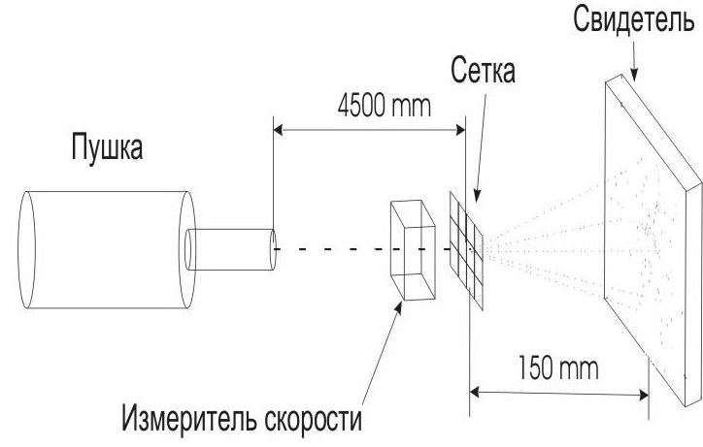
Рис.1. Схема эксперимента с сеточными преградами.

Таблица 1.
Алюминиевый ударник 6.35 мм, сеточные преграды*).
Выстрел | Скорость  удара, (км/с) | Параметры сетки  l_{a} × d_{w}, (мм) | Пов. плотн. (кг/м²) | ε | κ
1-01 | 3.40 | 2,00×0,60 | 1,71 | 2.44 | 3.33
1-02 | 3.35 | 2,00×0,60 | 1,71 | 2.44 | 3.33
1-03 | 3.35 | 2,00×0,60 | 1,71 | 2.44 | 3.33
1-04 | 3.20 | 2,00×1,00 | 3,83 | 2.12 | 2.00
1-05 | 3.37 | 2,00×1,00 | 3,83 | 2.12 | 2.00
1-06 | 3.36 | 2,00×1,00 | 3,83 | 2.12 | 2.00
1-07 | 3.31 | 2,00×1,20 | 5,24 | 1.98 | 1.67
1-08 | 3.25 | 1,80×0,70 | 2,33 | 2.54 | 2.57
*)Выстрелы проводились при нормальном атмосферном давлении воздуха.

В качестве ударников использовались шарики из сплава алюминия АД-1 диаметром 6.35 мм. В качестве мишени использовались стальные сеточные преграды (сетки промышленного производства из низкоуглеродистой стали). Преграды отличались как по массе, так и по геометрическим характеристикам, таким как диаметр проволоки d_{w} и апертура ячейки l_{a} (l_{a}-видимое на просвет расстояние между ближайшими параллельными проволоками) (рис.2).
Для характеристики преград были введены параметры:
• ε=d_{p}/(d_{w}+l_{a}) – показывающий число ячеек сетки, попадающих на диаметр ударника;
• κ=l_{a}/d_{w}, характеризующий степень дискретности преграды (значение κ=0 соответствовало бы сплошной преграде).
Следует отметить основную особенность этой серии экспериментов, отличающую её от подавляющего большинства аналогичных экспериментов, проводимых с близкими скоростями: баллистическая трасса на участке перед мишенью не вакуумировалась и находилась при нормальном атмосферном давлении. С учетом длины траектории можно предположить, что ударник, двигаясь сквозь воздух, нагревался и вероятно частично плавился. В любом случае его прочностные характеристики должны были измениться с учетом нагрева [9], что, по всей видимости, благоприятным образом повлияло на результаты эксперимента, сделав их более наглядными.

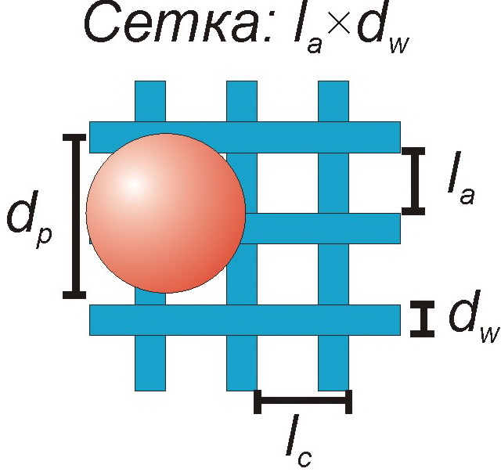

Рис.2. Геометрические характеристики сеточной преграды. Фотография ударника и сетки.

Из Табл.1 видно, что сетки имели одинаковую апертуру 2 мм (кроме выстрела 1-08, где апертура была 1.8 мм, что близко по значению к апертуре 2 мм в остальных экспериментах), при диаметре проволок 0.6 мм, 0.7 мм, 1.0 мм и 1.2 мм. Таким образом, в серии этих экспериментов варьировался диаметр проволок (и, соответственно, удельный вес проволок и сеток). Удельный вес сеток при этом менялся в диапазоне 1.71-5.24 кг/м²

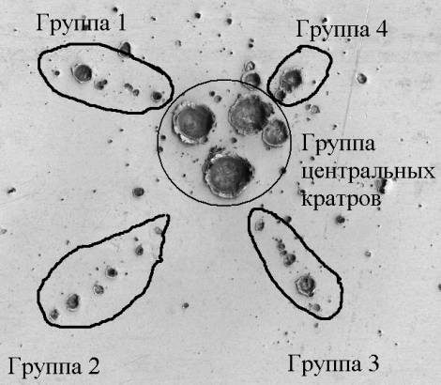
Рис.3. Эксперимент 1-08 (Таблица 1). Повреждения свидетеля.

Типичный вид повреждений свидетелей в серии экспериментов
со стальными сетками представлен на рис.3 (эксперимент 1-08, таблица 1).
В геометрическом центре всех повреждений свидетеля находится группа
из четырех крупных кратеров (они обведены окружностью). Всего из восьми экспериментов в четырех случаях при ε >2.12 (выстрелы 1-01, 1-02, 1-03 и 1-08) центральная группа кратеров состояла из четырех участников, количество кратеров центральной группы равно двум при ε<2.12 (1-07) Для экспериментов
с промежуточным значением ε=2.12 (выстрелы 1-04, 1-05, 1-06) возможно образование как двух, так и четырех крупных центральных фрагментов. При этом из трех экспериментов с сетками с ε=2.12 в одном случае (выстрел 1-05, рис.4)
мы имеем четыре кратера разбитые на две пары близкорасположенных кратеров, причем в одной паре они практически сливаются в один кратер. Такое поведение центральных фрагментов ударника указывает на существование зависимости процесса фрагментации от геометрического параметра ε дискретной преграды.

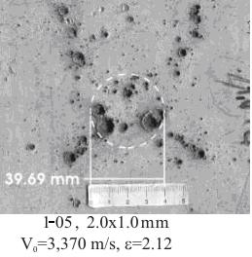

Рис.4. Эксперимент 1-05 (Таблица 1).

Следующая особенность распределения повреждений на свидетелях – это четыре группы линейно распределенных кратеров (группы 1, 2, 3 и 4 на рис.3,
см. также рис.4).
Можно выделить следующие свойства этих повреждений:
во-первых, во всех восьми случаях появление четырех таких групп состоящих из достаточно крупных кратеров имеет место в каждом эксперименте;
во-вторых, группы представляют собой цепочки кратеров, вытянутых вдоль линий, идущих от каждого из центральных кратеров;
в-третьих, на всех свидетелях цепочки кратеров развернуты относительно проволок сетки на 45 градусов, кроме выстрела 1-01, где цепочки параллельны проволокам сетки;
в-четвертых, отличительной особенностью вытянутых в цепочку линейно-распределенных кратеров является увеличение их размеров при движении
от геометрического центра повреждений к периферии. Это поведение отличается от поведения кратеров при фрагментации ударников на сплошных преградах, когда с удалением от центра размеры кратеров уменьшаются.
Нет оснований сомневаться, что симметрия в распределении повреждений
по поверхности свидетеля (как кратеров центральной группы, так и линейно-распределенных кратеров) является отражением симметрии сетки. Повреждения
в виде цепочек линейно-распределенных впервые были замечены Хёрцем и др. [6] в экспериментах с алюминиевыми сетками, где было отмечено,
что возникновение линейного распределения кратеров связано со структурой дискретной преграды. Однако ни в работе [6], ни в других источниках не было дано описания более детальных морфологических особенностей групп линейно-распределенных кратеров и пояснений, какие именно процессы, сопровождающие ударное взаимодействие, могут отвечать за эти особенности.
Изучалось распределение кинетической энергии между фрагментами, образовавшими центральную группу кратеров, и фрагментами, ответственными
за образование линейно распределенных цепочек кратеров. Анализировались эксперименты, представленные в Таблице 1. Поскольку в рассматриваемом ранге скоростей объём кратера, производимого быстролетящим компактным объектом линейно пропорционален его кинетической энергии (правило, хорошо известное
в баллистике, см. например [10]), то, оценив объёмы всех кратеров, можно оценить распределение по кинетической энергии между образовавшими
их группами фрагментов.
Первые попытки количественно оценить кинетические параметры облака фрагментов отражены в [11,12]. В этих работах цифровая обработка изображений свидетелей позволила получить данные о распределении кратеров,
т.е. о траекториях фрагментов и оценить объёмы кратеров по размерам
их диаметров. Это, в свою очередь, позволило построить статистику распределения кратеров по объёмам. Тем не менее, интерполяция объёмов кратеров по их видимому диаметру давала не слишком точные значения. Поэтому в данной работе мы провели измерения более точным прямым методом, взвешивая на высокоточных весах песок вмещаемый кратерами. Песок засыпался в кратер так, чтобы заполнить его до уровня поверхности свидетеля [13].
Мы посчитали, что наиболее показательными для анализа будут следующие измерения: объём самого крупного (центрального) кратера, суммарный объём всех центральных кратеров, суммарный объём линейно-распределенных кратеров, а также объём всех повреждений на свидетелях. Поскольку кинетическая энергия фрагмента определяет его способность пробить защитную конструкцию, нарушив целостность оболочки космического корабля, то измерения самого крупного кратера интересно с практической точки зрения, т.к. он соответствует самому опасному фрагменту. Однако кроме прикладного значения также представляют интерес данные о кинетической энергии остальных фрагментов. Сетки выявили нехарактерное для традиционных сплошных преград пространственное перераспределение энергии между фрагментами ударника: локализация энергии
в выделенных зонах свидетеля и возрастание кинетической энергии фрагментов для линейно-распределенных кратеров при удалении от геометрического центра повреждений свидетеля. Данные по распределению кинетической энергии между фрагментами выделенных групп были наиболее адекватным инструментом, имеющимся в нашем распоряжении для количественного анализа наблюдаемых аномалий в морфологии повреждений свидетеля.

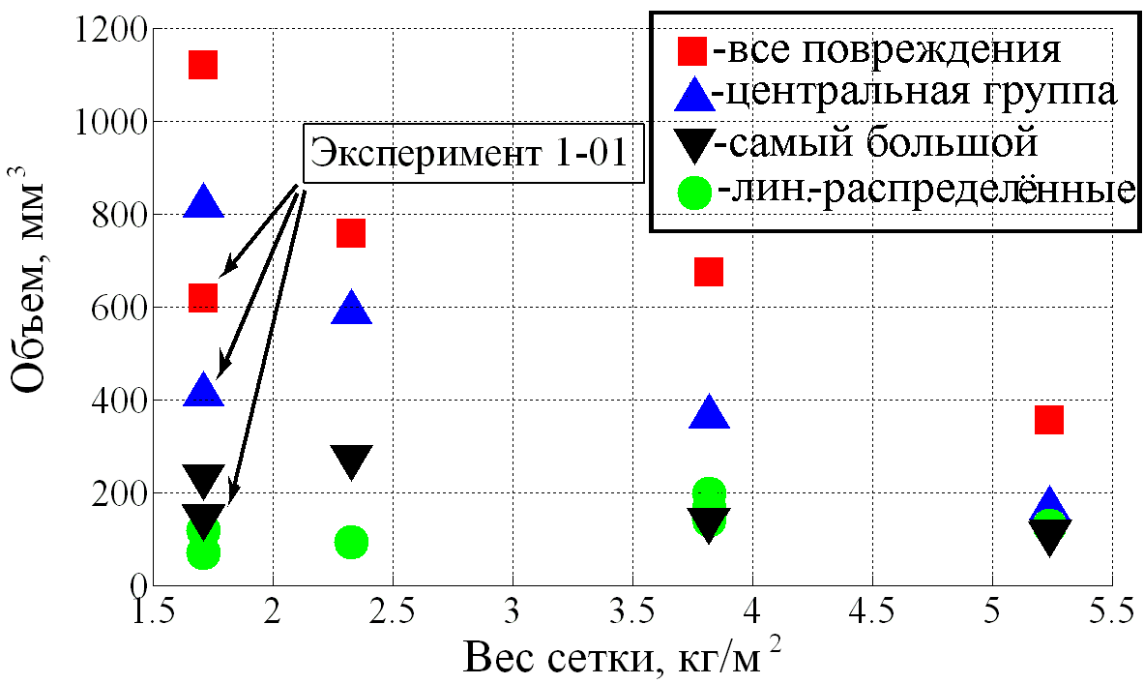

Рис.5. Графическое представление экспериментальных данных (диапазон скоростей 3.25-3.40 км/с).Обозначения: ■ - объём всех повреждений,
▲- объём кратеров центральной группы, ▼- объём самого крупного кратера на свидетеле, ● - объём линейно распределенных кратеров.

Произведенные замеры кратеров представлены в Табл.2 и графически отражены на рис.5. Среднеквадратичное отклонение измерений, подсчитанное
на основании не менее трех независимых замеров, в среднем показало значение порядка 10%. Пропуски в таблице (обозначенные как н/д – «нет данных») связаны с техническими сложностями, возникшими при проведении эксперимента, которые привели к невозможности использовать эти данные как достоверные.
Из рис.5 и из Табл.2 видно, что в экспериментах 1-01 и 1-03 имеются расхождения почти в два раза по суммарному объёму повреждений. Причины этого расхождения могут быть разными - в частности это может быть результатом ошибочно выбранного для эксперимента 1-01 материала свидетеля с твердостью выше, чем в остальных экспериментах.
Таблица 2.
Объёмы кратеров (эксперименты из Таблицы 1).
Выстрел | Диаметр проволоки, (мм) / вес сетки, (кг/м²) | Самый большой кратер, (мм³) | Центральн. группа, (мм³) | Линейно-распределенные кратеры, (мм³) | Все повреждения, (мм³)
1-01 | 0,60 / 1,71 | 146 | 411 | 71 | 617,875
1-02 | 0,60 / 1,71 | н/д | н/д | н/д | н/д
1-03 | 0,60 / 1,71 | 232 | 816,875 | 118,75 | 1119
1-04 | 1,00 / 3,82 | н/д | н/д | 173 | н/д
1-05 | 1,00 / 3,82 | 140 | 365 | 198 | 675
1-06 | 1,00 / 3,82 | н/д | н/д | 144 | н/д
1-07 | 1,20 / 5,24 | 110 | 165 | 128 | 356
1-08 | 0,70 / 2,33 | 274 | 590 | 92 | 757

На рис.6 представлена зависимость суммарных объёмов кратеров из разных групп, построенная на основе рис.5 после удаления данных выстрела 1-01
и усреднения остальных данных Таблицы 2.

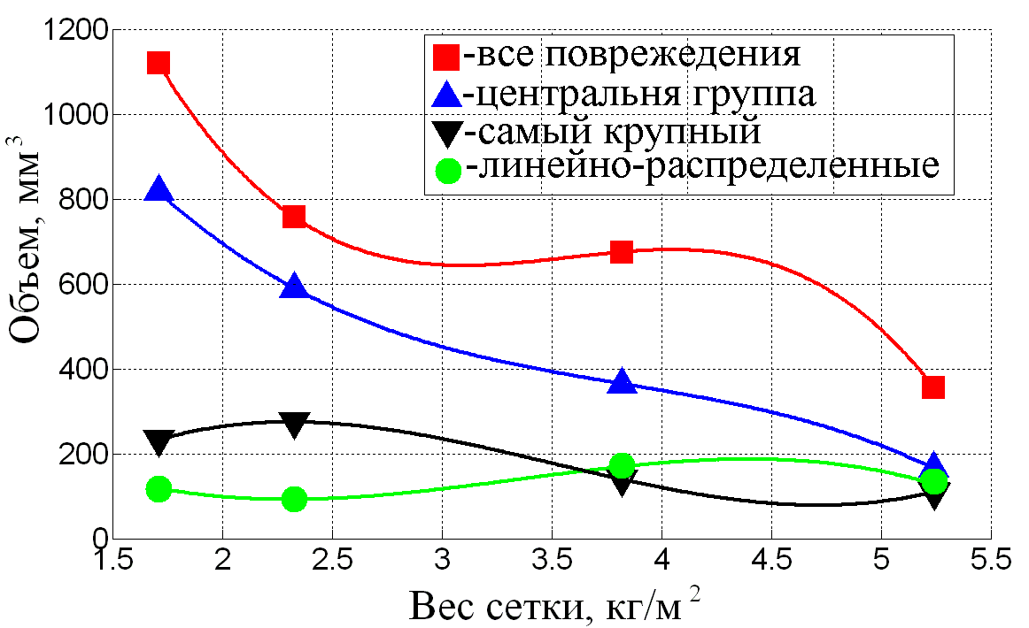
Рис.6. Зависимость объёмов кратеров от веса сеток. Обозначения совпадают
с обозначениями на рис.5.

С учетом того, что объём кратера пропорционален кинетической энергии образовавшего его фрагмента, представленные графики отражают распределение кинетической энергии между различными частями облака фрагментов, которые соответствуют разным морфологически различимым группам кратеров. Поведение кинетической энергии всего облака фрагментов отражено на графике, соответствующем общему объёму всех повреждений свидетеля. Кинетическая энергия облака фрагментов убывает с увеличением веса сетки. Уменьшение кинетической энергии фрагментов может быть связано с переходом энергии движения в работу разрушения и в увеличение внутренней энергии вещества ударника и преграды. Увеличение веса сетки, как и в случае сплошных преград, приводит к более интенсивному дроблению ударника [7], что означает увеличение работы разрушения [14].
Объём кратеров центральной группы также имеет убывающий характер. Здесь следует заметить, что поскольку количество кратеров в центральной группе (а значит соответствующих фрагментов в облаке) невелико, а их объём значительно превышает объём кратеров в остальных зонах свидетеля, то значит нет дробления этой фракции до мелкодисперсного состояния с большими затратами на работу разрушения. По всей видимости, фрагменты, образующие центральную группу кратеров, являются аналогом так называемого центрального лидера, т.е. одного большого фрагмента, находящегося в передней центральной части облака при разрушении на сплошных преградах [7,15]. Размер центрального лидера уменьшается с увеличением толщины сплошной преграды за счет откольного механизма разрушения ударника, в результате чего достаточно мелкие фрагменты отделяются от ударника с тыльной стороны: чем продолжительнее ударный импульс (который пропорционален толщине преграды), тем больше потеря массы ударника и меньше остаточный центральный лидер. В нашем случае сеточной преграды, размер самого крупного кратера (рис.6) не имеет очевидной тенденции к уменьшению с ростом веса преграды. При этом, имеется тенденция к увеличению объёма линейно-распределенных кратеров, по крайней мере, в диапазоне увеличения веса сеток до 4 кг/м².

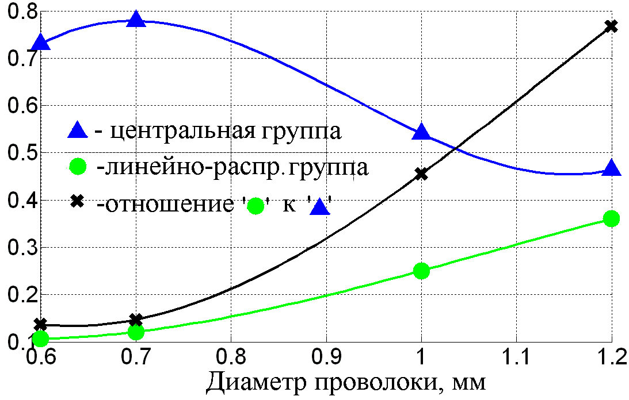
Рис.7. Нормированные значения объёмов кратеров центральной и линейно-распределенной группы.

Нормированные данные по объёмам кратеров двух групп, представленных на рис.7 (нормирование производится на общий объём всех кратеров) отражают распределение кинетической энергии между соответствующими группами фрагментов в зависимости от диаметра проволоки. Нормированные данные показывают, что относительная кинетическая энергия группы центральных фрагментов понижается по отношению к общей кинетической энергии облака фрагментов с увеличением диаметра проволоки, в то время как относительная кинетическая энергия группы линейно-распределенных фрагментов растет. График на рис.7, показывающий изменение отношения объёмов кратеров линейно-распределенной группы к центральной группе в зависимости
от диаметра проволоки (маркеры «×»), монотонно возрастает с увеличением диаметра проволоки приближаясь к единице, т.е. при росте диаметра проволоки (и постоянной апертуре ячейки сеточного экрана) кинетические энергии этих двух групп фрагментов имеют тенденцию к выравниванию.
В рамках этой серии экспериментов не представилось возможным подвергнуть дополнительной проверке масштабную инвариантность процессов фрагментации в плане перераспределения кинетической энергии между разными группами фрагментов в зависимости от фактора отношения диаметра проволоки
к диаметру ударника.
Как и в случае высокоскоростного внедрения тела в полубесконечную преграду, внедрение проволок сетки в материал ударника должно приводить
к образованию эжекционных выбросов сопровождающих внедрение элементов преграды в материал ударника. Зависимость объёма линейно-распределенных кратеров от диаметра проволоки приобретает близкий к линейному характер
в масштабе квадратов диаметров проволок (т.е. фактически масштабе удельной массы проволок), что согласуется с феноменологическим фактом о линейной зависимости между кинетической энергией внедряющегося в вещество объекта
и объёмом вытесняемого при этом вещества в виде эжекционных частиц.

ВЫВОДЫ

Изначальной целью описанных экспериментов было выявить из заданного набора сеток наиболее оптимальную с точки зрения образования облака фрагментов с минимальной перфорационной способностью. Нарушение целостности защищаемой стенки может наступить не только вследствие перфорации отдельными фрагментами, но и в результате растрескивания
под воздействием суммарного ударного импульса фрагментов, а также
в результате откольных явлений с её тыльной стороны. Последние два случая, приводящие к нарушению целостности защищаемой стенки, более характерны для бόльших скоростей удара (>5 км/с), когда имеет место мелкодисперсная фрагментация ударника, вызванная в том числе фазовыми переходами, и поэтому при оптимизации сеточной преграды в нашем диапазоне скоростей можно ограничиться учетом лишь наиболее опасного по перфорационной способности фрагмента, т.е. фрагмента, обладающего наибольшей кинетической энергией.
Он, соответственно, образует на свидетеле максимальный по объёму кратер. График кратеров максимального объёма для каждого типа сетки представлен
на рис.6 (маркер - «▼»). При увеличении удельного веса сеточной преграды в два раза объём самого большого кратера уменьшился также в два раза, в то время
как объём всей группы центральных кратеров уменьшился в 4.5 раза,
т.е. относительная кинетическая энергия самого крупного фрагмента выросла,
что является отрицательным фактором с точки зрения выбора оптимальных
по весу и степени дробления преград.
Чтобы понять, чем же фрагментация на сетках количественно отличается
от фрагментации на сплошных преградах, можно снова обратиться
к масштабному эффекту [16]. Удельный вес сеточных преград в наших экспериментах менялся от 1.71кг/м² до 5.24 кг/м², т.е. в три раза.
Если рассмотреть эксперименты с алюминиевой сплошной преградой, в которых их вес, а значит и толщина, также меняются в три раза, то с учетом масштабного эффекта самый крупный фрагмент на самой тонкой пластине был бы в три раза больше по размеру, а значит имел бы большую в двадцать семь раз массу, производя на полубесконечном свидетеле кратер в двадцать семь раз больший
по объёму. В случае же сеточных преград аналогичные изменения в начальных условиях эксперимента дают отличие объёмов самых больших кратеров лишь
в два раза (232 мм³ для сетки с весом 1.71 кг/м² против 110 мм³ для сетки с весом 5.24 кг/м², Таблица 2). Однако, как уже писалось выше, сходная морфология
и центрально-симметричное расположение группы самых крупных кратеров, наводят на мысль, что они произведены частями одного изначально крупного фрагмента, аналогичного центральному фрагменту в облаке фрагментов, получаемых на сплошных преградах. Сравнение объёмов этих групп показывает фактор близкий к пяти (объём центральной группы кратеров 816 мм³ для сетки 1.71 кг/м² к объёму 165 мм³ для сетки 5.24 кг/м², Таблица 2). Фактор 5 меньше, чем предполагаемый для сплошных преград фактор 27 и в связи с этим следует опять обратить внимание на то, что другая группа более мелких фрагментов отделяется от центральной части ударника не в результате ударно-волновых процессов в теле ударника, приводящих к множественному отколу, а подобно эжекте при внедрении проволоки сетки в тело ударника. По всей видимости, различие в механизмах фрагментации на сплошных и дискретных преградах
и приводит к существенному отличию в количественных показателях распределения вещества и кинетической энергии между фрагментами разного типа.
Качественный и количественный анализ повреждений на свидетелях
в экспериментах c сеточными преградами позволил выявить ряд морфологических особенностей повреждений свидетеля фрагментами алюминиевого ударника при высокоскоростном пробитии дискретных преград
и распределение кинетической энергии между морфологически различимыми частями облака фрагментов.
По результатам экспериментов с сеточными преградами повреждения свидетеля можно разделить на две больших морфологически различимых группы:
- Во-первых, это центральная группа, состоящая из крупных кратеров, количество которых (два или четыре) зависит от параметра ε, равного отношению диаметра ударника к размеру ячейки сетки ε=d_{p}/(d_{w}+l_{a}). Результат этот интересен, поскольку указывает на связь между геометрией рассматриваемой дискретной преграды с количеством и пространственным распределением кратеров.
- Во-вторых, вторая, существенная по суммарному объёму группа кратеров – это линейно-распределенные, вытянутые в цепочки кратеры, чьё центрально-симметричное распределению также указывает на их непосредственную связь
с геометрией сеточной преграды. Размеры линейно-распределенных кратеров имеют тенденцию к увеличению при движении вдоль цепочки от центра
к периферии, в то время как при сплошных преградах размеры повреждений при удалении от центра резко падают.
В экспериментах с сеточными преградами нормированные данные
по объёмам кратеров двух групп, представленных на рис.7 (нормирование производится на общий объём всех кратеров) отражают распределение кинетической энергии между соответствующими группами фрагментов
в зависимости от диаметра проволоки. Нормированные данные показывают,
что относительная кинетическая энергия группы центральных фрагментов понижается по отношению к общей кинетической энергии облака фрагментов
с увеличением диаметра проволоки, в то время как относительная кинетическая энергия группы линейно-распределенных фрагментов растет. График на рис.7, показывающий изменение отношения объёмов кратеров линейно-распределенной группы к центральной группе в зависимости от диаметра проволоки (маркеры «×»), монотонно возрастает с увеличением диаметра проволоки, приближаясь
к единице, т.е. при росте диаметра проволоки (и постоянной апертуре ячейки сеточного экрана) кинетические энергии этих двух групп фрагментов имеют тенденцию к выравниванию.

ЛИТЕРАТУРА

- Whipple F.L. Meteorites and space travel // Astronomical Journal. – 1947. – N1161. – P.131.
- Protection manual / IADC-WD-00-03. – Inter-Agency Space Debris Coordination Committee, 2004.
- Безруков Л.Н., Гадасин И.М., Киселев А.И., Кононенко М.М., Нагавкин В.Ф., Семенов А.С., Смирнов В.М. О физических принципах построения защиты модуля «ЗАРЯ» Международной космической станции от ударного повреждения частицами околоземной среды // Космонавтика и ракетостроение. – 2000. – Т.18. – С.140-151.
- Christiansen E.L., Crews J.L., Williamsen J.E., Robinson J.H. Enhanced meteoroid and orbital debris shielding // Int. J. Impact Engng. – 1995. – Vol.17. – P.217-228.
- Horz F., Cintala M.J., Bernhard R.P., See T.H. Multiple-mesh bumpers: a feasibility study // Int. J. Impact Engng. – 1995. – Vol.17. – P.431-442.
- Horz F. Cintala M. et al. Comparison of continuous and discontinuous collisional bumpers: Dimensionally scaled impact experiments into single wire meshes / NASA. – April 1992. – TM-104749.
- Piekutowski A.J. Fragmentation of a sphere initiated by hypervelocity impact with a thin sheet // Int. J. Impact Engng. – 1995. – Vol.17. – P.627-638.
- Experimental investigation of the momentum transfer associated with impact into thin aliuminum targets: Technical Note / NASA Ames Research Center. – Moffett Field, Calif.: National Aeronautics and Space Administration W.D.C., 1969. – 16 p. – NASA TN D-5492.
- Геринг Д. Выскоскоростной удар с инженерной точки зрения / В кн. Р.Кинслоу «Высокоскоростные ударные явления». – М.: МИР, 1973. – C.468-516.
- Баланкин А.С., Любомудров А.А., Севрюков И.Т. Физика сверхвысоко-скоростного удара. – М.: МО СССР, 1990. – 364 с.
- Shumikhin T.A., Semenov A.S., Bezrukov L.N., et al. On fragmentation of aluminum projectile on mesh bumpers / Fourth European Conference on Space Debris. Proceedings. – Darmstadt, Germany: ESA/ESOC, 2005. – C.471-476.
- Semenov A., Bezrukov L., Malkin A., Myagkov N., Kononenko M., Shumikhin T. Impact fragmentation dependence on geometrical parameters of single mesh bumpers // Механика композиционных материалов и конструкций. – 2006. – Т.12. – №2. – С.256-262.
- Понд Р., Гласс К. Металлофизические исследования и распределение энергии / В кн. Р.Кинслоу «Высокоскоростные ударные явления». – М.: МИР, 1973. – C.428-467.
- Projectile size effects on hypervelocity impact craters in alluminum: NASA Technical Note / Ames Research Center A.R. – Moffett Field, California: NASA, 1967. – TN D-4067.
- Formation and description of debris clouds produced by hypervelocity impact: Contractor report / University of Dayton Research Institute. — Dayton, Ohio: NASA, 1996. – 266 p. – 4707.
- Piekutowski A.J. Effects of scale on debris cloud properties // Int. J. Impact Engng. – 1997. – Vol.20. – N6-10. – P.639-650.

Поступила в редакцию 31 января 2014 года.

Сведения об авторах: Шумихин Тимофей Александрович – к.т.н., с.н.с., ФГБУН Институт прикладной механики РАН, г. Москва, Россия; e-mail: tshumikhin@gmail.com Мягков Николай Николаевич – д.ф.-м.н., проф., зав.лаб., ФГБУН Институт прикладной механики РАН, г. Москва, Россия; e-mail: nn_myagkov@mail.ru Лев Николаевич Безруков – к.т.н., с.н.с., нач.сектора, ФГУП Государственный научно-исследовательский институт авиационных систем, г. Москва, Россия

